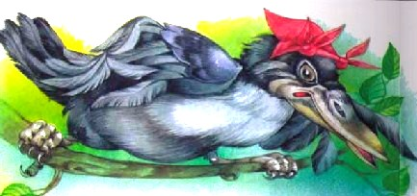
Сидит Ворона на берёзе и хлопает носом по сучку: хлоп-хлоп. Вычистила нос, оглянулась кругом да как каркнет:
- Карр! Карр!
Дремавший на заборе кот Васька чуть не свалился со страху и начал ворчать:
- Эк, тебя взяло, чёрная голова. Даст же бог такое горлышко! Чему обрадовалась-то?
- Отстань. Некогда мне, разве не видишь? Ах, как некогда. Карр-карр-карр! И всё-то дела да дела.
- Умаялась, бедная, - засмеялся Васька.
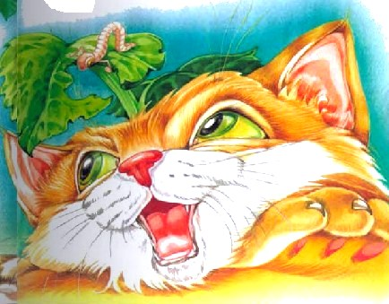
- Молчи, лежебок. Ты вот все бока пролежал, только и знаешь, что на солнышке греться, а я-то с утра покоя не знаю: на десяти крышах посидела, полгорода облетела, все уголки и закоулки осмотрела. А ещё вот надо на колокольню слетать, на рынке побывать, в огороде покопать. Да что я с тобой даром время теряю, - некогда мне. Ах, как некогда!
Хлопнула Ворона в последний раз носом по сучку, встрепенулась и только что хотела вспорхнуть, как услышала страшный крик. Неслась стая воробьев, а впереди летела какая-то маленькая жёлтенькая птичка.
- Братцы, держите её, ой, держите! - пищали воробьи.
- Что такое? Куда? - крикнула Ворона, бросаясь за воробьями.
Взмахнула Ворона крыльями раз десяток и догнала воробьиную стаю. Жёлтенькая птичка выбилась из последних сил и бросилась в маленький садик, где росли кусты сирени, смородины и черёмухи. Она хотела спрятаться от гнавшихся за ней воробьев. Забилась жёлтенькая птичка под куст, а Ворона тут как тут.
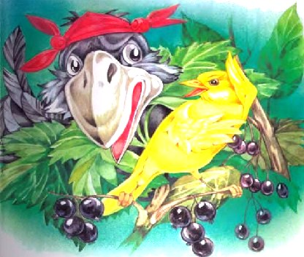
- Ты кто такая будешь? - каркнула она.
Воробьи так и обсыпали куст, точно кто бросил горсть гороху.
Они озлились на жёлтенькую птичку и хотели её заклевать.
- За что вы её обижаете? - спрашивала Ворона.
- А зачем она жёлтая? - запищали разом все воробьи.
Ворона посмотрела на жёлтенькую птичку: действительно, вся жёлтая, - мотнула головой и проговорила:
- Ах вы, озорники. Ведь это совсем не птица! Разве такие птицы бывают? А впрочем, убирайтесь-ка. Мне надо поговорить с этим чудом. Она только притворяется птицей.
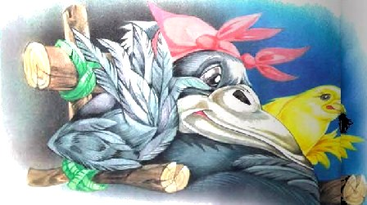
Воробьи запищали, затрещали, озлились ещё больше, а делать нечего - надо убираться.
Разговоры с Вороной коротки: так хватит носищем, что и дух вон.
Разогнав воробьев, Ворона начала допытывать жёлтенькую птичку, которая тяжело дышала и так жалобно смотрела своими чёрными глазками.
- Кто ты такая будешь? - спрашивала Ворона.
- Я Канарейка.
- Смотри, не обманывай, а то плохо будет. Кабы не я, так воробьи заклевали бы тебя.
- Право, я Канарейка.
- Откуда ты взялась?
- А я жила в клетке. в клетке и родилась, и выросла, и жила. Мне всё хотелось полетать, как другие птицы. Клетка стояла на окне, и я всё смотрела на других птичек. Так им весело было, а в клетке так тесно. Ну, девочка Алёнушка принесла чашечку с водой, отворила дверку, а я и вырвалась. Летала, летала по комнате, а потом в форточку и вылетела.
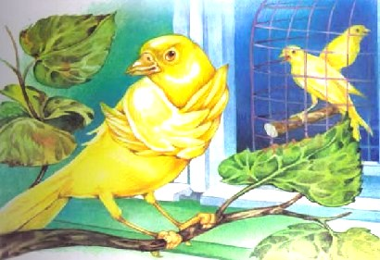
- Что же ты делала в клетке?
- Я хорошо пою.
- Ну-ка, спой.
Канарейка спела. Ворона наклонила голову набок и удивилась.
- Ты это называешь пением? Ха-ха. Глупые же были твои хозяева, если кормили за такое пение. Если б уж кого кормить, так настоящую птицу, как, например, меня. Давеча каркнула, - так плут Васька чуть с забора не свалился. Вот это пение!
- Я знаю Ваську. Самый страшный зверь. Он сколько раз подбирался к нашей клетке. Глаза зелёные, так и горят, выпустит когти.
- Ну, кому страшен, а кому и нет. Плут он большой, это верно, а страшного ничего нет. Ну, да об этом поговорим потом. А мне всё-таки не верится, что ты настоящая птица.
- Право, тётенька, я птица, совсем птица. Все канарейки - птицы.
- Хорошо, хорошо, увидим. А вот как ты жить будешь?
- Мне немного нужно: несколько зёрнышек, сахару кусочек, сухарик, - вот и сыта.
- Ишь какая барыня! Ну, без сахару ещё обойдёшься, а зёрнышек как-нибудь добудешь. Вообще ты мне нравишься. Хочешь жить вместе? У меня на берёзе - отличное гнездо.
- Благодарю. Только вот воробьи.
- Будешь со мной жить, так никто не посмеет пальцем тронуть. Не то что воробьи, а и плут Васька знает мой характер. Я не люблю шутить.
Канарейка сразу ободрилась и полетела вместе с Вороной. Что же, гнездо отличное, если бы ещё сухарик да сахару кусочек.
Стали Ворона с Канарейкой жить да поживать в одном гнезде. Ворона хоть и любила иногда поворчать, но была птица не злая. Главным недостатком в её характере было то, что она всем завидовала, а себя считала обиженной.
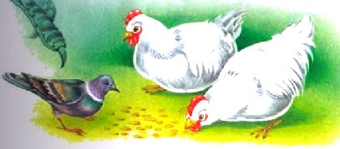
- Ну чем лучше меня глупые куры? А их кормят, за ними ухаживают, их берегут, - жаловалась она Канарейке. - Тоже вот взять голубей. Какой от них толк, а нет-нет и бросят им горсточку овса. Тоже глупая птица. А чуть я подлечу - меня сейчас все и начинают гнать в три шеи. Разве это справедливо? Да ещё бранят вдогонку: "Эх ты, ворона!" А ты заметила, что я получше других буду да и покрасивее? Положим, про себя этого не приходится говорить, а заставляют сами. Не правда ли?
Канарейка соглашалась со всем:
- Да, ты большая птица.
- Вот то-то и есть. Держат же попугаев в клетках, ухаживают за ними, а чем попугай лучше меня? Так, самая глупая птица. Только и знает, что орать да бормотать, а никто понять не может, о чём бормочет. Не правда ли?
- Да, у нас тоже был попугай и страшно всем надоедал.
- Да мало ли других таких птиц наберётся, которые и живут неизвестно зачем! Скворцы, например, прилетят как сумасшедшие неизвестно откуда, проживут лето и опять улетят. Ласточки тоже, синицы, соловьи, - мало ли такой дряни наберётся. Ни одной вообще серьёзной, настоящей птицы. Чуть холодком пахнёт, все и давай удирать, куда глаза глядят.
В сущности, Ворона и Канарейка не понимали друг друга. Канарейка не понимала этой жизни на воле, а Ворона не понимала в неволе.
- Неужели вам, тётенька, никто зёрнышка никогда не бросил? - удивлялась Канарейка. - Ну, одного зёрнышка?
- Какая ты глупая. Какие тут зёрнышки? Только и смотри, как бы палкой кто не убил или камнем. Люди очень злы.
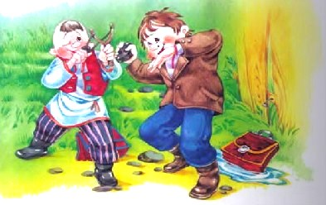
С последним Канарейка никак не могла согласиться, потому что её люди кормили. Может быть, это Вороне так кажется. Впрочем, Канарейке скоро пришлось самой убедиться в людской злости. Раз она сидела на заборе, как вдруг над самой головой просвистел тяжёлый камень. Шли по улице школьники, увидели на заборе Ворону - как же не запустить в неё камнем?
- Ну что, теперь видела? - спрашивала Ворона, забравшись на крышу. - Вот все они такие, то есть люди.
- Может быть, вы чем-нибудь досадили им, тётенька?
- Решительно ничем. Просто так злятся. Они меня все ненавидят.
Канарейке сделалось жаль бедную Ворону, которую никто, никто не любил. Ведь так и жить нельзя.
Врагов вообще было достаточно. Например, кот Васька. Какими маслеными глазами он поглядывал на всех птичек, притворялся спящим, и Канарейка видела собственными глазами, как он схватил маленького, неопытного воробышка, - только косточки захрустели и перышки полетели. Ух, страшно! Потом ястреба - тоже хороши: плавает в воздухе, а потом камнем и падает на какую-нибудь неосторожную птичку. Канарейка тоже видела, как ястреб тащил цыплёнка. Впрочем, Ворона не боялась ни кошек, ни ястребов и даже сама была не прочь полакомиться маленькой птичкой. Сначала Канарейка этому не верила, пока не убедилась собственными глазами. Раз она увидела, как воробьи целой стаей гнались за Вороной. Летят, пищат, трещат. Канарейка страшно испугалась и спряталась в гнезде.
- Отдай, отдай! - неистово пищали воробьи, летая над вороньим гнездом. - Что же это такое? Это разбой!
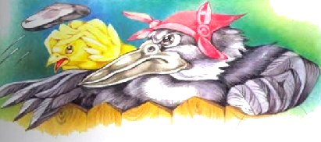
Ворона шмыгнула в своё гнездо, и Канарейка с ужасом увидела, что она принесла в когтях мёртвого, окровавленного воробышка.
- Тётенька, что вы делаете?
- Молчи, - прошипела Ворона.
У неё глаза были страшные - так и светятся. Канарейка закрыла глаза от страха, чтобы не видать, как Ворона будет рвать несчастного воробышка.
- Ведь так она и меня когда-нибудь съест, - думала Канарейка.
Но Ворона, закусив, делалась каждый раз добрее. Вычистит нос, усядется поудобнее куда-нибудь на сук и сладко дремлет. Вообще, как заметила Канарейка, тётенька была страшно прожорлива и не брезгала ничем. То корочку хлеба тащит, то кусочек гнилого мяса, то какие-то объедки, которые разыскивала в помойных ямах. Последнее было любимым занятием Вороны, и Канарейка никак не могла понять, что за удовольствие копаться в помойной яме. Впрочем, и обвинять Ворону было трудно: она съедала каждый день столько, сколько не съели бы двадцать канареек. И вся забота у Вороны была только о еде. Усядется куда-нибудь на крышу и высматривает.
Когда Вороне было лень самой отыскивать пищу, она пускалась на хитрости. Увидит, что воробьи что-нибудь теребят, сейчас и бросится. Будто летит мимо, а сама орёт во всё горло:
- Ах, некогда мне, совсем некогда!
Подлетит, сцапает добычу и была такова.
- Ведь это нехорошо, тётенька, отнимать у других, - заметила однажды возмущённая Канарейка.
- Нехорошо? А если я постоянно есть хочу?
- И другие тоже хотят.
- Ну, другие сами о себе позаботятся. Это ведь вас, неженок, по клеткам всем кормят, а мы всё сами должны добивать себе. Да и так, много ли тебе или воробью нужно? Поклевала зёрнышек и сыта на целый день.
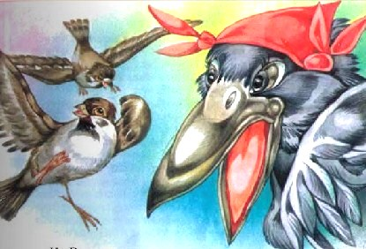
Лето промелькнуло незаметно. Солнце сделалось точно холоднее, а день короче. Начались дожди, подул холодный ветер. Канарейка почувствовала себя самой несчастной птицей, особенно когда шёл дождь. А Ворона точно ничего не замечает.
- Что же из того, что идёт дождь? - удивлялась она. - Идёт, идёт и перестанет.
- Да ведь холодно, тётенька! Ах, как холодно!
Особенно скверно бывало по ночам. Мокрая Канарейка вся дрожала. А Ворона ещё сердится:
- Вот неженка! То ли ещё будет, когда ударит холод и пойдёт снег.
Вороне делалось даже обидно. Какая же это птица, если и дождя, и ветра, и холода боится? Ведь так и жить нельзя на белом свете. Она опять стала сомневаться, что уж птица ли эта Канарейка. Наверно, только притворяется птицей.
- Право, я самая настоящая птица, тётенька! - уверяла Канарейка со слезами на глазах. Только мне бывает холодно.
- То-то, смотри! А мне всё кажется, что ты только притворяешься птицей.
- Нет, право, не притворяюсь.
Иногда Канарейка крепко задумывалась о своей судьбе. Пожалуй, лучше было бы оставаться в клетке. Там и тепло и сытно. Она даже несколько раз подлетала к тому окну, на котором стояла родная клетка. Там уже сидели две новые канарейки и завидовали ей.
- Ах, как холодно, - жалобно пищала зябнувшая Канарейка. - Пустите меня домой.
Раз утром, когда Канарейка выглянула из вороньего гнезда, её поразила унылая картина: земля за ночь покрылась первым снегом, точно саваном. Всё было кругом белое. А главное - снег покрыл все те зёрнышки, которыми питалась Канарейка. Оставалась рябина, но она не могла есть эту кислую ягоду. Ворона - та сидит, клюёт рябину да похваливает:
- Ах, хороша ягода!
Поголодав дня два, Канарейка пришла в отчаяние. Что же дальше-то будет? Этак можно и с голоду помереть.
Сидит Канарейка и горюет. А тут видит - прибежали в сад те самые школьники, которые бросали в Ворону камнем, разостлали на земле сетку, посыпали вкусного льняного семени и убежали.
- Да они совсем не злые, эти мальчики, - обрадовалась Канарейка, поглядывая на раскинутую сеть. - Тётенька, мальчики мне корму принесли!
- Хорош корм, нечего сказать! - заворчала Ворона. - Ты и не думай туда совать нос. Слышишь? Как только начнёшь клевать зёрнышки, так и попадёшь в сетку.
- А потом что будет?
- А потом опять в клетку посадят.
Взяло раздумье Канарейку: и поесть хочется, и в клетку не хочется. Конечно, и холодно и голодно, а всё-таки на воле жить куда лучше, особенно когда не идёт дождь.
Несколько дней крепилась Канарейка, но голод не тётка, - соблазнилась она приманкой и попалась в сетку.
- Батюшки, караул! - жалобно пищала она. - Никогда больше не буду. Лучше с голоду умереть, чем опять попасть в клетку!
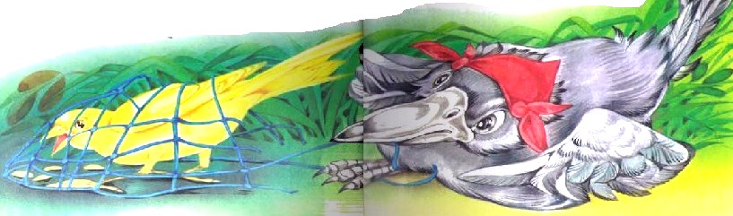
Канарейке теперь казалось, что нет ничего лучше на свете, как воронье гнездо. Ну да, конечно, бывало и холодно и голодно, а всё-таки - полная воля. Куда захотела, туда и полетела. Она даже заплакала. Вот придут мальчики и посадят её опять в клетку. На её счастье, летела мимо Ворона и увидела, что дело плохо.
- Ах ты, глупая! - ворчала она. - Ведь я тебе говорила, что не трогай приманки.
- Тётенька, не буду больше.
Ворона прилетела вовремя. Мальчишки уже бежали, чтобы захватить добычу, но Ворона успела разорвать тонкую сетку, и Канарейка очутилась опять на свободе. Мальчишки долго гонялись за проклятой Вороной, бросали в неё палками и камнями и бранили.
- Ах, как хорошо! - радовалась Канарейка, очутившись опять в своём гнезде.
- То-то хорошо. Смотри у меня, - ворчала Ворона.
Зажила опять Канарейка в вороньем гнезде и больше не жаловалась ни на холод, ни на голод. Раз Ворона улетела на добычу, заночевала в поле, а вернулась домой, - лежит Канарейка в гнезде ножками вверх. Сделала Ворона голову набок, посмотрела и сказала:
- Ну, ведь говорила я, что это не птица!
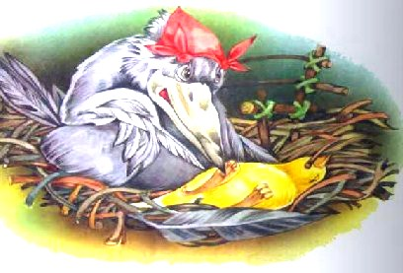
Иллюстрации: И. и Вл. Пустоваловы.

